
Universidad de Cuenca
Facultad de Ingeniería
Carrera de Ingeniería en Telecomunicaciones
Prácticas Laborales II
Jhonatan Paúl Cambisaca Sánchez
jhonatan.cambisaca@ucuenca.edu.ec

Diseño detallado de placas de circuito impreso (PCB) para sistema de monitorización de salud estructural

OBJETIVOS
- Actualizar el diseño de la placa de circuito impreso para el concentrador principal del sistema de monitorización de salud estructural.
- Actualizar el diseño de la placa de circuito impreso del nodo sensor compatible con el sistema de monitorización de salud estructural de edificios, puentes y presas.
- Actualizar el sistema de comunicación entre nodos al esquema de cableado Daisy Chain.

ACTIVIDADES

Nodo Concentrador
Actividad: Crear el diseño detallado de la placa de circuito impreso (PCB) para el concentrador principal del sistema de monitorización de salud estructural.
- Eliminación de Jumpers y conectores RJ45 del circuito original.
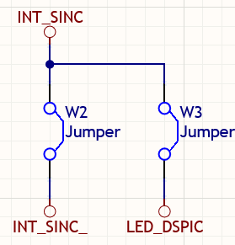
Fig. 1: Jumpers eliminados.
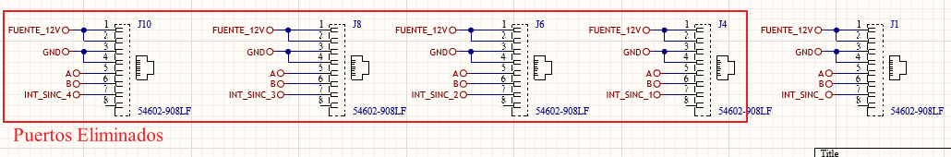
Fig. 2: Conectores eliminados por la actualización a Daysi Chain.
- Cambio de conexión para los LEDs de alerta en el circuito esquemático y PCB, además de la adición de un led como sustituto de los jumpers eliminados en el ítem anterior.
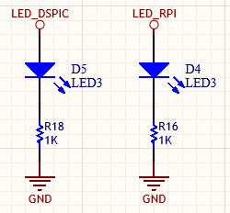
Fig. 3: Conexión anterior.
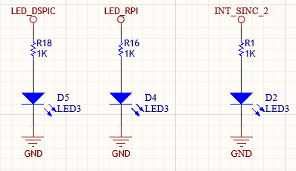
Fig. 4: Conexión actualizada.
- Cambio en el mapeo de pines para el módulo MAX485 de acuerdo a la configuración de su datasheet, el cambio corresponde al intercambio de los pines A y B.
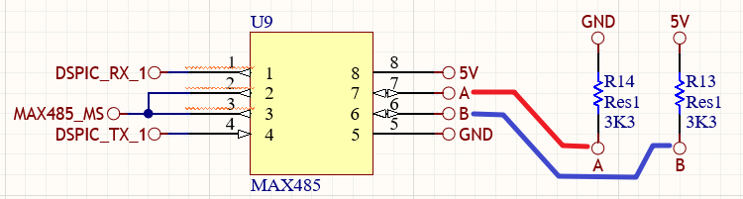
Fig. 5: Conexión anterior.
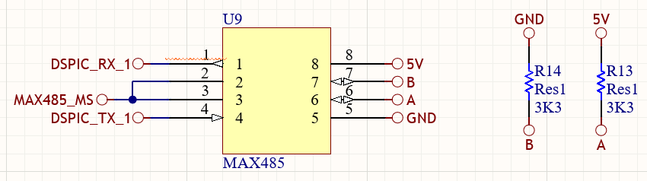
Fig. 6: Conexión actualizada.
- Adicción de un módulo MAX485 para el envío de datos de sincronización.
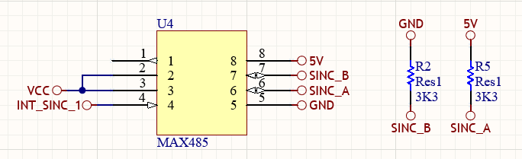
Fig. 7: Adición del Módulo MAX485.
El nuevo módulo funciona en estado siempre activado para la transmisión de información, a través de las salidas SINC_B y SINC_A. Por ese motivo sus pines 2 y 3 están conectados a VCC.
El pin 4 está conectado al dsPIC a través del cable INT_SINC_1, de manera que el dsPIC envíe el pulso de sincronización.
En la adición del módulo se conservó la conexión de las resistencias de terminación en paralelo R2 y R5.
- La asignación de los pines del conector RJ45 se realizó de acuerdo a la configuración T568B.
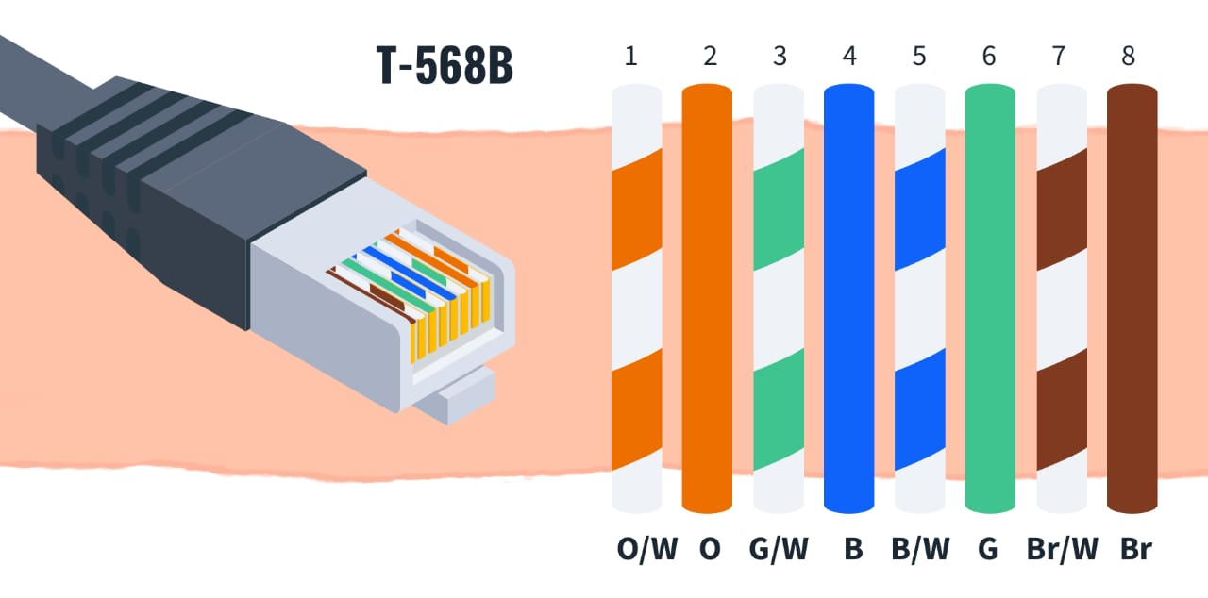
Fig. 8: Estándar T-568B utilizado para la comunicación con el MAX485.
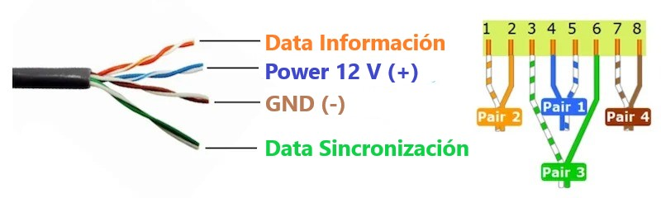
Fig. 9: Configuración de pines según el estándar T-568B.
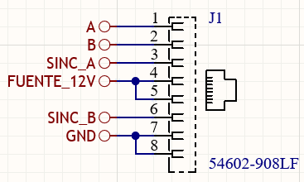
Fig. 10: Diagrama esquemático según el estándar T-568B.
- Para el nodo concentrador se estableció la configuración Daisy Chain como nodo de inicio.
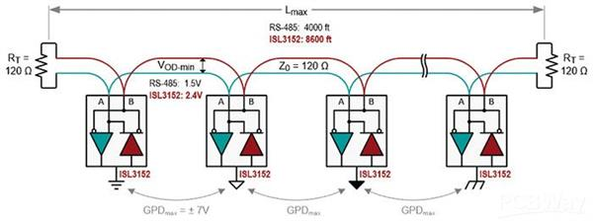
Fig. 11: Conexión Daisy Chain.

Resultado PCB del nodo concentrador
El diseño PCB final se muestra en la Fig. 12 a continuación.
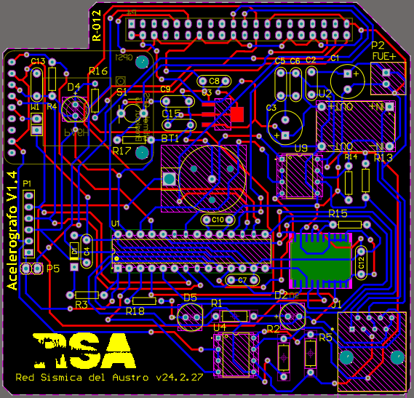
Fig. 12: Esquema PCB final del nodo concentrador.

Nodo Sensor
Actividad: Crear el diseño detallado de la placa de circuito impreso (PCB) para 2 versiones de nodos sensores compatibles con los sistemas de monitorización de salud estructural de edificios, puentes y presas.
- Adición del componente MAX485 para recibir el pulso de sincronización.
La figura a continuación muestra que el componente max485 está en configuración para siempre estar escuchando ya que sus pines de activo 2 y 3 están conectados a GND.
El pin 1 INT_SINC corresponde al pin receptor del pulso de sincronización que será recibido en el dsPIC.
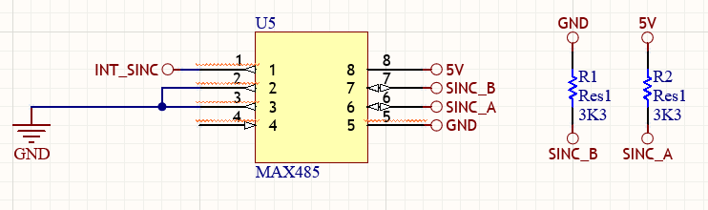
Fig. 13: Adición del módulo MAX485 para recibir el pulso de sincronización.
- Adición del puerto de comunicación RJ45 para la configuración Daisy Chain.
La comunicación utilizando la configuración Daisy Chain necesita una conexión en serie, por ello, se procedió a incluir un puerto extra en el nodo sensor, para que funcione como enlace para el siguiente nodo.
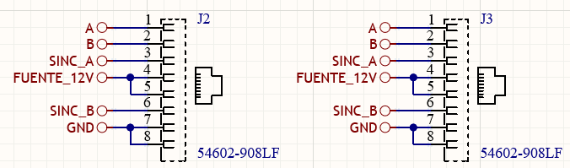
Fig. 14: Conector RJ45 extra para continuar con la comunicación hacia los otros nodos utilizando Daisy Chain.
El puerto J2 funciona como puerto de ingreso y por consecuencia el J3 como puerto de salida.
Ambos puertos están configurados para que funcionen con el estándar T-568B.

- Cambio de conexión para el LED TEST1. El cambio consiste en mover la resistencia antes del led para procurar su correcto encendido y apagado.

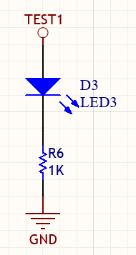
Fig. 15: Configuración anterior.
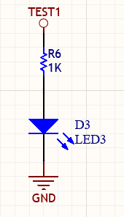
Fig. 16: Configuración actual.

Resultado PCB del nodo sensor
Para el nodo sensor se realizó 2 versiones del diseño de PCB, el primero posee plano de tierra mientras que el segundo no cuenta con el mismo, a continuación, se muestran los resultados para ambas versiones.
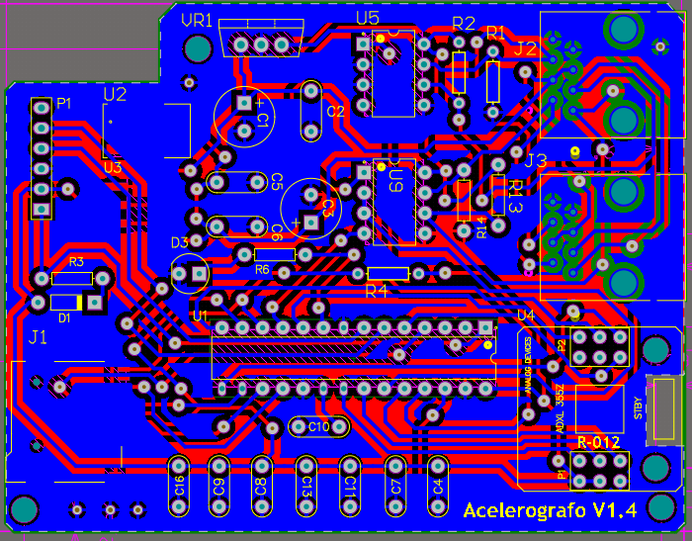
Fig. 17: PCB del nodo sensor diseñado con plano de tierra para las capas top y botton.
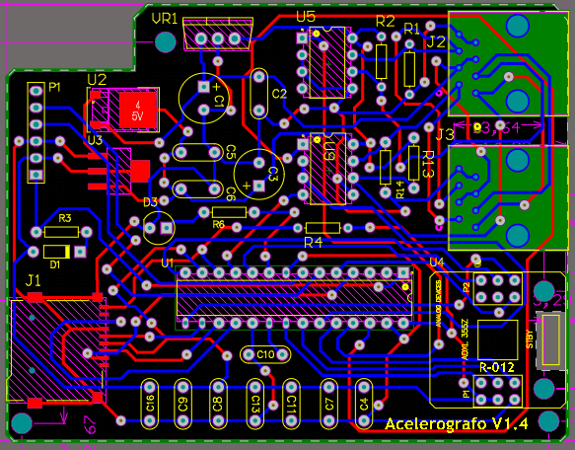
Fig. 18: Diseño de PCB para el nodo sensor sin utilizar planos de tierra.

Conclusiones
- El circuito PCB del nodo concentrador ha sido adecuadamente adaptado para cumplir con los requisitos especificados en términos de comunicación, estandarización y actualización. Además, se ha llevado a cabo el desarrollo de librerías personalizadas para los componentes de Altium que requerían modificación.
- El circuito PCB del nodo sensor ha sido actualizado con precisión para cumplir con los requisitos de comunicación Daisy Chain y la estandarización T-568B. Además, se han desarrollado dos versiones del nodo sensor: la primera versión incorpora el plano de tierra en las capas superior e inferior, mientras que la segunda versión no contiene los planos de GND.
- La experiencia obtenida durante las prácticas laborales ha sido sumamente valiosa para familiarizarse con un entorno laboral real, con responsabilidades y tareas específicas. Estas actividades contribuyeron significativamente a ampliar la comprensión del diseño de placas PCB y el funcionamiento de las comunicaciones en redes de sensores.

